**LAPORAN PRAKTIKUM**

**PEMROGRAMAN WEB II**

**MODUL 1**



**VARIABEL, OPERATOR, DAN ARRAY**

**Oleh:**

**Muhammad Aulia Rasyid NIM. 2210817210028**

**PROGRAM STUDI TEKNOLOGI INFORMASI**

**FAKULTAS TEKNIK**

**UNIVERSITAS LAMBUNG MANGKURAT**

**APRIL 2024**

# LEMBAR PENGESAHAN

**LAPORAN PRAKTIKUM PEMROGRAMAN WEB II**

**MODUL 1**

Laporan Praktikum Pemrograman Web II Modul 1: Variabel, Operator, dan Array ini disusun sebagai syarat lulus mata kuliah Praktikum Pemrograman Web II. Laporan Praktikum ini dikerjakan oleh:

Nama Praktikan : Muhammad Aulia Rasyid

NIM : 2210817210028

|  |  |
| --- | --- |
| Menyetujui,  Asisten Praktikum  Muhammad Ammarin Ihsan  NIM. 2010817210002 | Mengetahui,  Dosen Penanggung Jawab Praktikum  Ir. Eka Setya Wijaya, S.T., M.Kom.  NIP. 198205082008011010 |

# DAFTAR ISI

LEMBAR PENGESAHAN 2

DAFTAR ISI 3

DAFTAR GAMBAR 5

DAFTAR TABEL 6

SOAL 1 7

A. Source Code 7

B. Output Program 7

C. Pembahasan 7

D. Tautan Git 8

SOAL 2 8

A. Source Code 8

B. Output Program 9

C. Pembahasan 9

D. Tautan Git 9

SOAL 3 10

A. Source Code 10

B. Output Program 11

C. Pembahasan 11

D. Tautan Git 11

SOAL 4 11

A. Source Code 12

B. Output Program 13

C. Pembahasan 13

D. Tautan Git 13

SOAL 5 13

A. Source Code 14

B. Output Program 15

C. Pembahasan 15

D. Tautan Git 15

# DAFTAR GAMBAR

Gambar 1. Screenshot Hasil Jawaban Soal 1 6

Gambar 2. Screenshot Hasil Jawaban Soal 2 8

Gambar 3. Screenshot Hasil Jawaban Soal 3 10

Gambar 4. Screenshot Hasil Jawaban Soal 4 12

Gambar 5. Screenshot Hasil Jawaban Soal 5 14

# DAFTAR TABEL

Tabel 1. Source Code Soal 1 5

Tabel 2. Source Code Soal 2 6

Tabel 3. Source Code Soal 3 8

Tabel 4. Source Code Soal 4 10

Tabel 5. Source Code Soal 5 12

# SOAL 1

Buatlah program yang dapat mencetak kalimat “Hello World in PHP” menggunakan Bahasa pemrograman PHP.

|  |
| --- |
| **Output** |
| Hello World in PHP  Nama Praktikan : {diganti Nama Anda}  NIM : {diganti NIM anda} |

Simpan dengan nama file: PRAK101.php

## Source Code

Tabel 1. Source Code Soal 1

|  |  |
| --- | --- |
| 1  2  3  4  5  6  7 | <?php  $nama = "Muhammad Aulia Rasyid";  $NIM = "2210817210028";  echo "Hello World in PHP <br>";  echo "Nama Praktikan : $nama <br>";  echo "NIM : $NIM";  ?> |

## Output Program

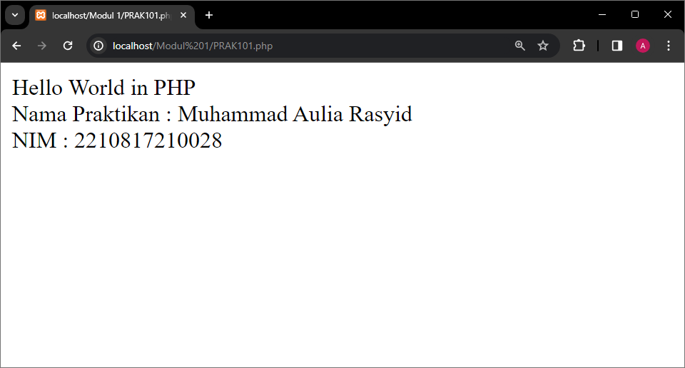

Gambar 1. Screenshot Hasil Jawaban Soal 1

## Pembahasan

Di baris [1] dan [7], sintaks <?php ?> diperlukan untuk memulai dan mengakhiri penggunaan bahasa PHP. Di baris [2] dan [3], variabel nama dan nim dideklarasikan. Di baris [4], [5], dan [6], output sesuai dengan pernyataan soal dihasilkan menggunakan perintah echo. Tanda <br> di baris [4] dan [5] digunakan untuk membuat baris baru dalam output.

## Tautan Git

Berikut adalah tautan untuk source code yang telah dibuat.

<https://github.com/rasszmhmmd/Pemrograman-web-2/blob/main/Modul%201/PRAK101.php>

# SOAL 2

Buatlah program dengan Bahasa pemrograman PHP yang dapat menghitung volume bangun ruang dan menampilkan hasilnya dengan 3 desimal dibelakang koma. Parameter awal yang diperlukan dideklarasikan secara statis. Bangun ruang yang digunakan disesuaikan dengan ketentuan berikut:

* NIM dengan akhiran 0/1 : Bangun ruang tabung
* NIM dengan akhiran 2/3 : Bangun ruang kerucut
* NIM dengan akhiran 4/5 : Bangun ruang bola
* NIM dengan akhiran 6/7 : Bangun ruang prisma alas segitiga
* NIM dengan akhiran 8/9 : Bangun ruang limas alas persegi Panjang

|  |  |
| --- | --- |
| **Gunakan nilai berikut yang diperlukan sesuai bangun ruang** | **Output** |
| Jari-jari = 4.2  Tinggi = 5.4  Panjang = 8.9  Lebar = 14.7  Sisi = 7.9 | ? m3 |

Simpan dengan nama file: PRAK102.php

## Source Code

Tabel 2. Source Code Soal 2

|  |  |
| --- | --- |
| 1  2  3  4  5  6  7  8  9  10  11  12  13  14  15  16  17  18  19  20  21 | <?php  $jarijari = 4.2;  $tinggi = 5.4;  $panjang = 8.9;  $lebar = 14.7;  $sisi = 7.9;  $alasPrisma = 5.5;  $tinggiPrisma = 7.5;  $tinggiLimas = 8.5;  // Hitung luas alas  $luasAlas = $panjang * $lebar;  // Hitung volume limas  $volume = (1/3) * $luasAlas * $tinggi;  // Tampilkan hasil  echo number_format($volume, 3);  echo " m3";  ?> |

## Output Program

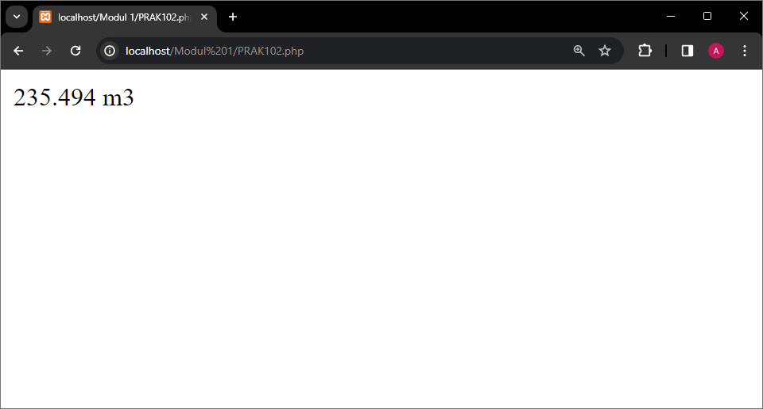

Gambar 2. Screenshot Hasil Jawaban Soal 2

## Pembahasan

Di baris [1] dan [21], sintaks <?php ?> diperlukan untuk memulai dan mengakhiri penggunaan bahasa PHP. Baris [3] hingga [10] digunakan untuk mendeklarasikan variabel-variabel seperti jari-jari, tinggi, panjang, lebar, dan sisi sesuai dengan permintaan soal. Pada baris [12], [15], dan [18], tanda // digunakan untuk menandai komentar dalam kode. Di baris [13], rumus untuk menghitung luas alas. Pada baris [16], rumus untuk menghitung volume. Kemudian, pada baris [19] dan [20], perintah echo digunakan untuk menampilkan hasil perhitungan volume tersebut.

## Tautan Git

Berikut adalah tautan untuk source code yang telah dibuat.

<https://github.com/rasszmhmmd/Pemrograman-web-2/blob/main/Modul%201/PRAK102.php>

# SOAL 3

Buatlah program dalam Bahasa pemrograman php yang dapat mengkonversi nilai suhu celcius menjadi Reamur, Fahrenheit dan Kelvin. Tampilkan hasilnya dengan format 4 desimal dibelakang koma. Nilai input dideklarasikan secara **statis**.

|  |  |
| --- | --- |
| **Input** | **Output** |
| Celcius = 37.841 | Fahrenheit (F) = 100,1138  Reamur (R) = 30,2728  Kelvin (K) = 310,991 |

Simpan dengan nama file: PRAK103.php

## Source Code

Tabel 3. Source Code Soal 3

|  |  |
| --- | --- |
| 1  2  3  4  5  6  7  8  9  10  11  12  13  14  15 | <?php  // Nilai celcius pada soal  $celcius = 37.841;  // Proses konversi celcius  $fahrenheit = (9/5) * $celcius + 32;  $reamur = (4/5) * $celcius;  $kelvin = $celcius + 273.15;  // Output  echo "Fahrenheit (F) = $fahrenheit<br>";  echo "Reamur (R) = $reamur<br>";  echo "Kelvin (K)= $kelvin";  ?> |

## Output Program

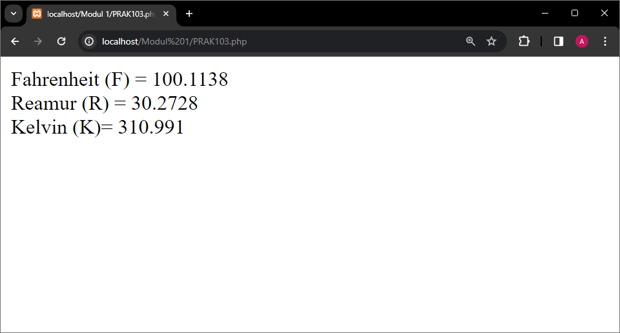

Gambar 3. Screenshot Hasil Jawaban Soal 3

## Pembahasan

Di baris [1] dan [15], sintaks <?php ?> digunakan untuk memulai dan mengakhiri blok kode PHP. Pada baris [4], variabel celcius dideklarasikan sesuai permintaan soal. Kemudian, pada baris [7], [8], dan [9], variabel untuk konversi ke fahrenheit, reamur, dan kelvin dideklarasikan. Di baris [12], [13], dan [14], perintah echo digunakan untuk menampilkan hasil konversi, dengan tambahan tag <br> untuk membuat baris baru dalam output.

## Tautan Git

Berikut adalah tautan untuk source code yang telah dibuat.

<https://github.com/rasszmhmmd/Pemrograman-web-2/blob/main/Modul%201/PRAK103.php>

# SOAL 4

Buatlah program dalam Bahasa pemrograman PHP yang menampilkan daftar data seperti ditunjukkan pada Gambar 1. Gunakan **indexed array** dalam implementasinya serta Gunakan kombinasi HTML, CSS dan PHP.

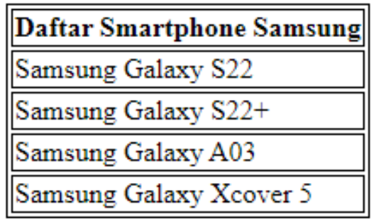

Simpan dengan nama file: PRAK104.php

## Source Code

Tabel 4. Source Code Soal 4

|  |  |
| --- | --- |
| 1  2  3  4  5  6  7  8  9  10  11  12  13  14  15  16  17  18  19  20  21  22  23  24  25  26  27  28  29  30  31  32  33  34 | <!DOCTYPE html>  <html>  <head>  <style>  table, td {  border: 1px solid black;  }  </style>  </head>  <body>  <table>  <tr>  <td>  <b>Daftar Smartphone Samsung</b>  </td>  </tr>  <?php  $daftar_samsung = array("Samsung Galaxy S22", "Samsung Galaxy S22+", "Samsung Galaxy A03", "Samsung Galaxy Xcover 5");  foreach ($daftar_samsung as $ponsel) {  ?>  <tr>  <td>  <?php echo $ponsel; ?>  </td>  </tr>  <?php  }  ?>  </table>  </body>  </html> |

## Output Program

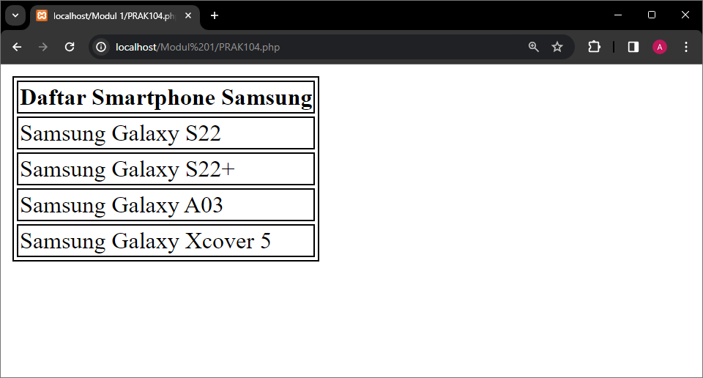

Gambar 4. Screenshot Hasil Jawaban Soal 4

## Pembahasan

Kode HTML dan PHP tersebut merupakan halaman web sederhana yang menampilkan daftar smartphone Samsung dalam tabel. Di dalamnya, gaya tabel ditentukan dengan CSS yang diberikan dalam tag `<style>`. Daftar smartphone ditampilkan menggunakan PHP dengan melakukan iterasi melalui array `$daftar_samsung`, dan setiap elemennya disajikan dalam sebuah baris tabel. Setiap elemen di dalam tabel diakhiri dengan penutup tag yang sesuai. Ini menghasilkan halaman web yang sederhana namun informatif, menampilkan daftar smartphone Samsung dengan efisien.

## Tautan Git

Berikut adalah tautan untuk source code yang telah dibuat.

<https://github.com/rasszmhmmd/Pemrograman-web-2/blob/main/Modul%201/PRAK104.php>

# SOAL 5

Buatlah program dalam Bahasa pemrograman PHP yang menampilkan daftar data seperti ditunjukkan pada Gambar 1. Gunakan **associative array** dalam implementasinya serta Gunakan kombinasi HTML, CSS dan PHP.

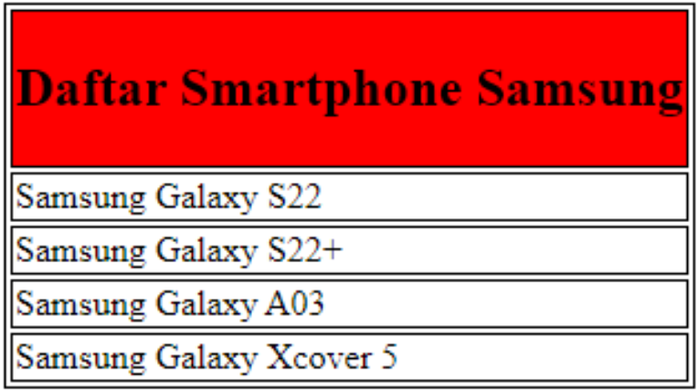

Simpan dengan nama file: PRAK105.php

## Source Code

Tabel 5. Source Code Soal 5

|  |  |
| --- | --- |
| 1  2  3  4  5  6  7  8  9  10  11  12  13  14  15  16  17  18  19  20  21  22  23  24  25  26  27  28  29  30  31  32  33  34  35  36  37  38  39  40  41 | <!DOCTYPE html>  <html>  <head>  <style>  table, td {  border: 1px solid black;  }  .judul {  background-color: red;  height: 60px;  font-size: 20px;  }  </style>  </head>  <body>  <table>  <tr>  <td class="judul"><b>Daftar Smartphone Samsung</b></td>  </tr>  <?php  $daftar_samsung = array(1 => "Samsung Galaxy S22",  2 => "Samsung Galaxy S22+",  3 => "Samsung Galaxy A03",  4 => "Samsung Galaxy Xcover 5");  foreach ($daftar_samsung as $index => $ponsel) {  ?>  <tr>  <td>  <?php echo $ponsel; ?>  </td>  </tr>  <?php  }  ?>  </table>  </body>  </html> |

## Output Program

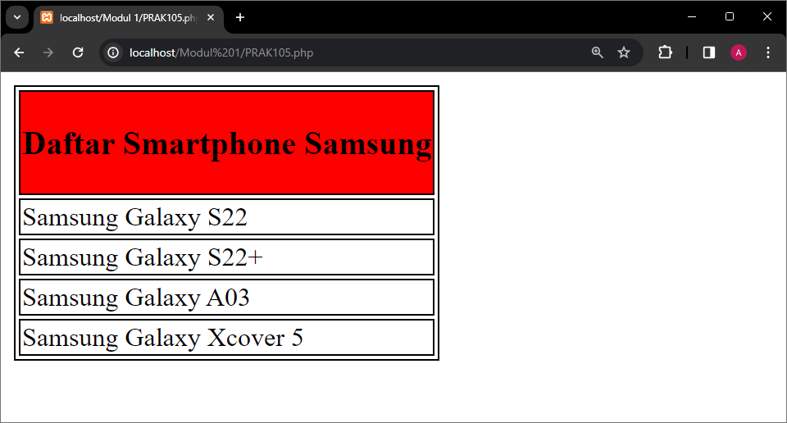

Gambar 5. Screenshot Hasil Jawaban Soal 5

## Pembahasan

Kode HTML dan PHP di atas merupakan halaman web yang memanfaatkan CSS untuk gaya tampilan tambahan. Penggunaan CSS untuk menentukan border dan gaya khusus untuk judul tabel memberikan penampilan yang menarik pada halaman tersebut. Daftar smartphone Samsung diolah menggunakan PHP dan ditampilkan dalam tabel. Hal ini menciptakan halaman web yang sederhana namun efisien dalam menampilkan informasi.

## Tautan Git

Berikut adalah tautan untuk source code yang telah dibuat.

<https://github.com/rasszmhmmd/Pemrograman-web-2/blob/main/Modul%201/PRAK105.php>